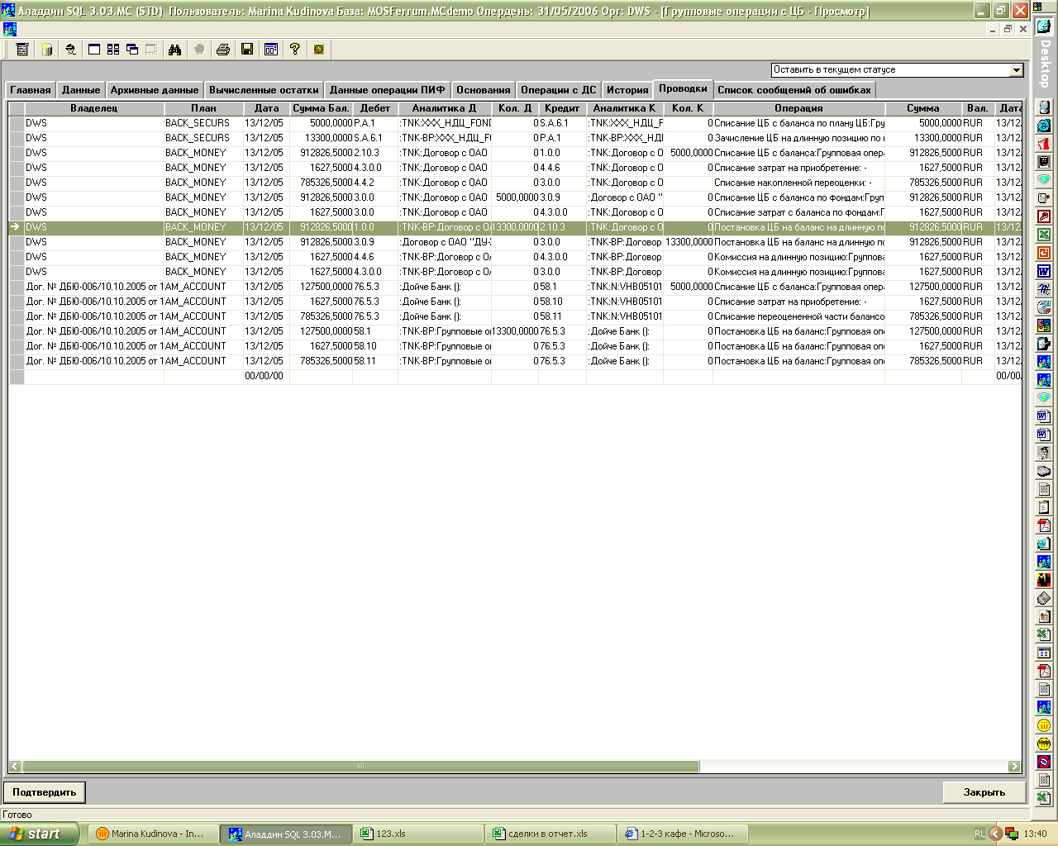
При проведении конвертации у нас не совсем правильно отражаются проводки по back-money.
По бухгалтерскому учету у нас все имеющиеся затраты (комиссии) и переоценка в таком объеме переходят на новую бумагу по отдельным счетам. А по back-money исключительно лишь комиссии переносим, а сумму произведенной переоценки просто списываем. И у нас по back-money и бухгалтерии не сходятся суммы переоценки (остатки на счетах 58.11 и 4.4.2) А ДОЛЖНЫ СОВПАДАТЬ!!!
Поэтому в приведенные выше проводки надо добавить еще одну (обратную той, по которой мы списываем переоценку):
Д3.0.0 и К 4.4.2 на сумму 785326,50 руб.
В общем случае проводка:
Д 3.0.0 - К 4.4.2 – положительная переоценка
Д4.4.2 - К 3.0.0 – отрицательная переоценка

